к.э.н., доцент Разуваев Алексей Дмитриевич, РУТ (МИИТ), Москва,
Россия, razuvaevalex@yandex.ru
Razuvaev, Aleksey D. – Ph.D. (Economics), Associate Professor of Russian University of Transport, Moscow, Russia,
ассистент Ледней Анастасия Юрьевна, РУТ (МИИТ), Москва, Россия,
trinitinoks@mail.ru
Ledney, Anastasia Yu. – Ph.D. student of Russian University of Transport,
Moscow, Russia

Экономическое значение скоростей транспортных сообщений для ценности инфраструктуры транспорта
The economic significance of transport speeds for the value of transport infrastructure
Аннотация. В статье рассматривается влияние увеличения скоростей в грузовом и пассажирском сообщении на ценность транспортной инфраструктуры. С экономической точки зрения рассмотрены скоростные параметры организации пассажирского сообщения на транспорте, на примере железных дорог, а также, показан мировой опыт развития высокоскоростных пассажирских перевозок и сделан вывод о том, что высокоскоростное движение является одним из важнейших критериев повышения ценности транспортной инфраструктуры. В работе использовались эмпирический и логико-аналитический методы исследования. В рамках анализа изменения скорости в грузовом сообщении, представлен график динамики изменения скоростей движения грузовых перевозок в нашей стране за более чем вековой период. Также, в исследовании, охарактеризована важность оценки скоростей грузовой перевозки и ее влияние на развитие транспортной инфраструктуры.
Annotation. The article examines the impact of increasing speeds in freight and passenger traffic on the value of transport infrastructure. From an economic point of view, the high-speed parameters of organizing passenger traffic in transport are considered, using the example of railways, as well as the world experience in the development of high-speed passenger traffic, and the conclusion is made that high-speed traffic is one of the most important criteria for increasing the value of transport infrastructure. The paper used empirical and logical-analytical research methods. As part of the analysis of the speed change in freight traffic, a graph of the dynamics of changes in the speed of freight traffic in our country for more than a century is presented. Also, in the study, the importance of assessing the speed of freight transportation and its impact on the development of transport infrastructure is characterized.
Ключевые слова: транспортная инфраструктура, оценка ценности, высокоскоростное сообщение, грузовые перевозки, пассажирские перевозки, скорость доставки товаров, увеличение скорости движения
Keywords: transport infrastructure, value assessment, high-speed traffic, freight transport, passenger transport, goods delivery speed, increase in speed

Введение
Общей тенденцией развития транспортных сообщений является увеличение скорости движения [1]. Стремление к росту скоростей во многом определяет технический прогресс на транспорте, рост эффективности всей транспортной деятельности. Не случайно скорость рассматривается как экономическая категория, а оптимизация скоростных параметров доставки товаров и поездки пассажиров – как важнейший фактор повышения конкурентоспособности транспорта [2, 3].
Конечный потребитель транспортной услуги, представляющей собой перевозку, заинтересован либо в быстроте пассажирской поездки, либо в скорости доставки товара. При этом, на основе оценок экономическими субъектами реализации транспортных потребностей, включая скорость перемещения товаров и пассажиров, формируется и экономическая ценность транспортной инфраструктуры [4].
Значение скорости движения, а также ее влияние на формирование ценности транспортной инфраструктуры можно наглядно продемонстрировать на примере железнодорожного транспорта, который является системообразующим в транспортной системе Российской Федерации.

Методология исследования
Ценность транспортной инфраструктуры является неотъемлемой частью оценки эффективности проектов на транспорте. Категория ценности зачастую приравнивается к стоимости, что не совсем корректно. Стоимость можно трактовать как количественное денежное выражение ценности объектов транспортной инфраструктуры с точки зрения использующих её экономических субъектов.
Для понимания ценности транспортной инфраструктуры важно уяснить ее значение для обеспечения экономического роста и зависимость уровня развития экономики от уровня развития транспортной инфраструктуры. Ценность транспортной инфраструктуры определяется ценностью транспортной продукции – перевозки, которая на этой инфраструктуре производится. Поэтому для понимания того, как формируется ценность транспортной инфраструктуры, следует рассматривать формирование ценности перевозки, сформулированной в работе [4]. Ценностью использования транспортной инфраструктуры для пользователей, ее услугами, является та часть ценности перевозки, которая может быть отнесена на инфраструктурную составляющую перевозочного процесса. В денежном выражении эта ценность равна той максимальной плате, которую конкретный пользователь готов заплатить за использование данной транспортной инфраструктуры при выполнении определенной перевозки. Ценность транспортной инфраструктуры можно интерпретировать как капитализированную суммарную ценность ее использования для всех выполняемых на этой инфраструктуре перевозок.
Оценка ценности инфраструктуры учитывает как стоимостные характеристики перевозки, так и скорости продвижения товаров и пассажиров. На скорости движения влияют нехватка или резервы инфраструктурных мощностей – при отсутствии резервов скорости снижаются. Поэтому при недостаточных темпах развития транспортной инфраструктуры происходит снижение ее ценности за счет сокращения скорости и пропускных способностей, а при обеспечении опережающего развития транспортной инфраструктуры – ее ценность увеличивается за счет повышения скоростей движения товара и увеличения пропускной способности. Ключевым условием перевозки товара является превышение его стоимости в пункте отправления над стоимостью в пункте назначения [5], в связи с этим следует отметить необходимость увеличения скоростей доставки товаров и перевозки пассажиров и отметить важность роста скоростей транспортного сообщения ввиду того, что скорость является наиболее предпочтительным параметром транспортной системы для экономических субъектов.

Результаты исследования
Рассматривая скоростные параметры на железнодорожном транспорте, безусловно, нельзя не отметить заметный в последние десятилетия рост скоростей в пассажирском сообщении. Так ренессанс железных дорог и конкурентоспособность с воздушным транспортом на расстояния до 1000 км, достигнутые благодаря техническим инновациям и продолжающемуся экономическому росту, позволили создать мировую сеть высокоскоростного железнодорожного сообщения [6, 7]. На сегодняшний день протяженность мировой сети высокоскоростных магистралей (ВСМ) непрерывно увеличивается. Происходит это благодаря тому, что современный подвижной состав и инфраструктура железнодорожного транспорта позволяют развивать скорости движения до 350-400 км/ч. В обозримом будущем предельные скорости могут быть и выше. Применяются новые технологии, элиминирующие систему «колесо-рельс» и соответствующие проблемы, возникающие в узле контакта и с учетом сил трения. Такие проекты как Maglev и Hyperloop заявляют скорости в районе 1000 км/ч [8]. При этом, с учетом нарастающей мировой интеграции всех видов транспорта желаемым представляется высокая средняя скорость движения транспортных средств, а не максимальная, развиваемая на непродолжительных участках спрямленных и свободных от станций перегонов.
По результатам проведенных исследований и анализа мирового опыта создания пассажирских ВСМ, на рисунке 1 графически отображена протяженность высокоскоростных линий по странам, внедряющим у себя высокоскоростные железнодорожные линии.
Из рисунка 1 следует, что к группе лидеров по эксплуатационной длине ВСМ относятся Китай, Франция, Испания, Германия и Япония. При этом данные страны продолжают развивать технологии высоких скоростей и совершают первые попытки перехода от системы «колесо-рельс» к системам магнитной левитации (Maglev) [9], что является одним из глобальных трендов, влияющих на перспективы развития железных дорог [10]. 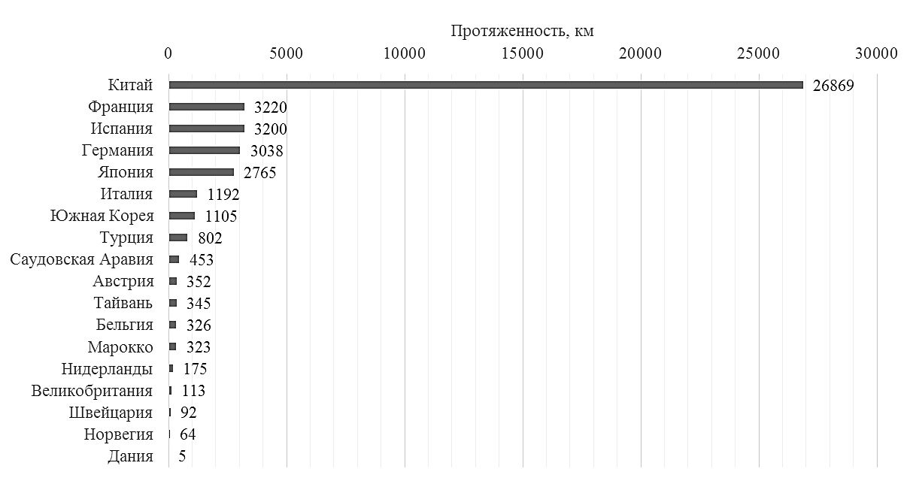
Рисунок 1 Эксплуатационная длина путей ВСМ по странам мира (данные за 2018 год) [11, 12, 13]

Высокоскоростные магистрали функционируют более чем в 20 странах мира. За 2018 год по ним осуществлена перевозка 2,1 млрд пассажиров. Сооруженные линии ВСМ способствовали интеграции 16 стран Европы, Китайской народной республики, Соединенных штатов Америки, Японии, Тайвани, Узбекистана, Южной Кореи [14].
Следует отметить проведенный опрос, связанный с выбором общественного вида транспорта, в котором участвовали граждане, активно использующие различные общественные виды транспорта в городе и за его пределами.
По результатам опроса-исследования, подробно анализируемого в работе [14], определены критерии выбора, исходя из которых целесообразно осуществлять поездку именно на ВСМ. На расстояние до 300 км пассажиры выбирают альтернативные и более доступные виды транспорта, к примеру, для поездки на данное расстояние пассажиры чаще выбирают каршеринг. По времени нахождения в пути более 5 часов ВСМ также не выгодно, так как пассажиры выбирают авиатранспорт. На расстоянии от 600 км и более спрос на ВСМ достаточно высок. Также, при преодолении расстояния между двумя пунктами менее чем за 3,5 часа, спрос на перевозки ВСМ выше, чем на другие виды транспорта.
Также, на основе более 2000 опросов в странах с ВСМ, выявлены следующие предпочтения: 80% опрошенных отметили оптимальные цены на билеты, 69% опрошенных выявили преимущество перед другими видами общественного транспорта по затратам времени на поездку, 33% опрошенных подчеркнули пунктуальность ВСМ (соблюдение графика движения по заявленному расписанию), 31% опрошенных отметили надежность поездки на ВСМ, 21% опрошенных отметили безопасность поездки на ВСМ. Также, в преимуществах ВСМ выявлена подстройка расписания данного вида транспорта к расписанию других видов транспорта на станцию прибытия, на основе чего можно сделать вывод о «бесшовности» поездки с помощью ВСМ. Кроме того, ключевым требованием для пассажира выделяется не стоимость билета, а скорость поездки [14].
Задачи увеличения скорости при организации грузовых перевозок во многом отличаются от пассажирского сообщения. Если при пассажирских перевозках основой является выделенная высокоскоростная инфраструктура и соответствующий подвижной состав, то при перевозке грузов основной задачей является повышение коэффициента общей скоростной эффективности – Kv [15]. Данный коэффициент учитывает отношения между основными видами скоростей, рассматриваемыми в грузовом железнодорожном сообщении – конструкционной, технической, эксплуатационной и скоростью доставки. Динамика изменения вышеперечисленных скоростей, на примере нашей страны, за более чем вековой период, представлена на рисунке 2.
Из рисунка 2 видно, что существующие «разрывы» между скоростями определяющим образом влияют на скорость доставки, фактическое значение которой является основой в формировании ценности инфраструктуры для экономических субъектов (следует уточнить, что до середины XX века в нашей стране отсутствовал статистический учет сроков и скоростей доставки грузов, а в качестве характеристики скорости доставки грузов использовали среднесуточный пробег грузового вагона [16], но это не совсем точные оценочные результаты).

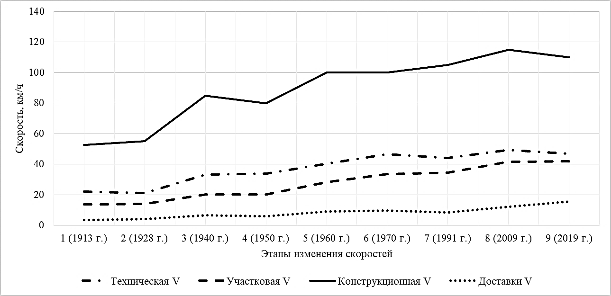
Рисунок 2 Динамика основных видов скоростей в грузовом движении [15]

Начиная с 1949 года на железнодорожном транспорте был организован систематический выборочный учет продолжительности и скорости доставки грузов, а в период реформирования отрасли, после создания ОАО «РЖД» этот учет стал сплошным, а обеспечению доставки грузов в установленные сроки стало уделяться приоритетное внимание в рамках управления реализацией услуг компании на рынке грузовых перевозок [17].
Следует отметить, что увеличение скоростей доставки и продвижения товаров зависит от сезонности загрузки инфраструктуры. В периоды большей загруженности сети железных дорог (в стандартных экономических условиях это II-III кварталы) скорость доставки снижается [18, 19], что напрямую влияет на изменение ценности инфраструктурных мощностей. Развитие пропускных возможностей способствуют росту скоростей, а следовательно – росту ценности инфраструктуры. Поэтому эффективность соответствующих мероприятий, направленных на увеличение скоростей доставки, в том числе эффективность инвестиционных проектов, может быть оценена с использованием оценки ценности инфраструктуры.
В работе [20] предложен способ оценки ценности транспортной инфраструктуры. Суть подхода заключается в следующем. С помощью определения годового экономического излишка оценивается ценность основных средств железнодорожного транспорта, формируемая за счет грузовых перевозок (Ц_{гр}), которую предлагается определять по формуле:
$Ц_{гр}={ЭИ}_{гр}*\sum_{t=0}^{Т}{\frac{1}{{\left(1+E\right)}^{t}} },$ (1)
где ЭИ_{гр} – годовой экономический излишек, генерируемый на железнодорожном транспорте в результате реализации грузовых перевозок;
Е – норма дисконта;
Т – горизонт расчета.
В ходе расчетов, с применением данного показателя, выявлено, что ценность транспортной инфраструктуры в 3 раза превышает балансовую стоимость основных средств железнодорожного транспорта. Сделанная оценка подтверждает весомое отличие реальной ценности транспортной инфраструктуры от ее стоимости.

Обсуждение результатов
Высокоскоростные железнодорожные линии, как правило, предназначены для пассажирского движения. Для таких линий необходимы точность геометрии пути и большие радиусы кривых. Однако, у существующей системы рельсового транспорта есть верхний предел скорости, который определяют ряд факторов:
- потеря сцепления колеса с рельсом. Предел скорости по сцеплению составляет примерно 370 км/ч;
- динамика движения поезда (рывки, неравномерность движения, вибрации вагонов);
- прочность колес и рельсов. Специалисты считают, что железнодорожное колесо может выдерживать скорость 350-450 км/ч, автомобильное – свыше 1000 км/ч, рельс – 1800 км/ч;
- надежная передача электроэнергии с пути движущемуся поезду – так называемая проблема токосъема. Считается, что надежный механический (контактный) токосъем обеспечивается лишь до скорости 300-350 км/ч;
- затраты на строительство и, особенно, на техническое обслуживание высокоскоростных рельсовых дорог. Последний фактор оказывается весьма значимым даже на тех железных дорогах, где максимальная скорость составляет 200-240 км/ч;
- экология: шум, вибрации, ударные волны от быстрого перемещения поезда. Эти факторы могут обеспокоить как пассажиров, так и жителей зданий, расположенных вблизи железных дорог.
При существующей системе движения поездов по рельсам пределы скорости оцениваются в 340-350 км/ч [3, 21].
Существующий рекорд скорости для ВСМ – 603 км/ч – принадлежит подвижному составу и инфраструктуре с технологией Маглев, то есть системе, не использующей контакта «колесо-рельс», а рекордсменом скорости на рельсах является французский TGV, разогнавшийся в 2007 году до скорости 574,8 км/ч [22].
По стоимости строительства новых участков ВСМ в странах ЕС в работе [14] приведены следующие значения: 1 км новых путей стоит 15-40 млн евро, текущее содержание обойдется в 90 тыс. евро в год.
Конечно же, для подобных капиталоемких проектов основным критерием высокой рентабельности является стабильный растущий пассажиропоток, в результате чего появляются новые участки ВСМ и поездка для пассажиров становится комфортнее, выбор общественного транспорта переходит от авиаперелетов, каршеринга и прочих видов транспорта к скоростным и высокоскоростным железным дорогам [14, 23].

Заключение
Проведенное в статье исследование, посвященное увеличению скоростей грузового и пассажирского сообщения, характеризует их влияние на развитие и ценность транспортной инфраструктуры. Рост скоростей пассажирского сообщения на железнодорожном транспорте формируется за счет технико-технологических инноваций во многих отраслях, связанных с транспортным комплексом, а также, за счет экономических институтов, создающих необходимую основу для конкурентоспособности различных видов транспорта, но при этом и их интеграции и активного взаимодействия. При помощи оценки отношения между собой различных видов скоростей при организации грузовых перевозок (конструктивной, технической, участковой, скорости доставки) более корректно можно определить важность и необходимость расширения инфраструктурных мощностей [24]. При увеличении скорости доставки товара, товаровладельцы могут получить дополнительный эффект на вложенный капитал, который впоследствии смогут реализовать в другие проекты, но, в то же время, при ускорении доставки товара происходит и повышенный износ инфраструктуры, приводящий к проведению дополнительных ремонтов и текущему содержанию, дополнительным затратам на восстановление пропускных способностей. В свою очередь это напрямую влияет на снижение ценности инфраструктурных мощностей и препятствует дальнейшему развитию отрасли. В связи с этим, оптимальное планирование перевозок с максимизацией их равномерности по времени, наличие инфраструктурных резервов, применение инновационных технологий и технических решений, а также соответствующая мировым стандартам и подходам оценка экономической эффективности инвестиций в транспортные проекты позволят увеличить потенциал железных дорог, как транспортной системы, а также реализовать его конкурентные преимущества, во многом формируемые за счет скорости сообщения и ценности объектов инфраструктуры.

Библиографический список
- Мачерет Д.А. Анализ долгосрочной динамики скоростей в грузовом движении // Железнодорожный транспорт. – №5. – 2012. – С. 66-71.
- Лапидус Б. М., Мачерет Д. А. О повышении скоростной эффективности железнодорожного транспорта // Экономика железных дорог. – 2012. – №7. – С. 11-21.
- Разуваев А.Д. Оценка экономической эффективности строительства и технического перевооружения железнодорожной инфраструктуры с применением инновационных решений: дис.. канд. экон. наук. М., 2019.
- Мачерет Д.А., Ледней А.Ю. Ценность транспортной инфраструктуры: сущность и формирование // Экономика железных дорог. – №9. – 2017. – с. 13-20.
- Лапидус Б. М., Мачерет Д. А. Макроэкономическая роль железнодорожного транспорта: Теоретические основы, исторические тенденции и взгляд в будущее. – М.: КРАСАНД, 2014. – 234 с.
- Цыпин П.Е., Разуваев А.Д. Выгоды безбалластной конструкции пути для крупных транспортных объектов // Мир транспорта. 2017. Т. 15. № 3 (70). С. 132-138.
- Цыпин П.Е., Разуваев А.Д. Современные тенденции развития инфраструктуры железных дорог // В сборнике: Актуальные проблемы управления экономикой и финансами транспортных компаний сборник трудов Национальной научно-практической конференции. Москва, 2016. С. 182-187.
- Мачерет Д.А., Измайкова А.В. Экономическая роль инноваций в долгосрочном развитии железнодорожного транспорта. – М.: МИИТ, 2016. – 162 С.
- Лапидус Б. М. Будущее транспорта. Мировые тренды с проекцией на Россию: Монография. М.: Прометей, 2020. – 226 c.
- Global Vision for Railway Development / Lapidus B. M., Zhurkowski A., Wishniewski Y., Schut D. Paris: UIC, 2019. – 52 p.
- Разуваев А.Д. Методология оценки упущенных эффектов от отдаления строительства ВСМ // Экономика железных дорог. – 2019. – № 12. – С. 30-39.
- Разуваев А.Д. Европейский опыт инвестирования в проекты ВСМ // В сборнике: Современные экономические проблемы развития и эксплуатации транспортной инфраструктуры. Труды Международной научно-практической конференции. Под редакцией Д.А. Мачерета, Н.В. Капустиной, П.Е. Цыпина. – 2020. – С. 191-197.
- Разуваев А.Д., Зандарашвили Д.С., Саркисов А.Э. Повышение эффективности строительства ВСМ // Экономика железных дорог. – 2016. – № 3. – С. 86-94.
- Щербанин Ю.А. Международный транспортный форум ITF - 2019: транспорт на службе интеграции, ВСМ и электромобили // Транспорт Российской Федерации. – 2019. – № 5 (84). – С. 12-18.
- Мачерет Д.А., Разуваев А.Д. Экономическое значение трендов скоростей в грузовом движении // Экономика железных дорог. – 2020. – № 2. – С. 16-27.
- Белов И.В. Экономическая эффективность ускорения доставки грузов. М.: Трансжелдориздат, 1957. – 55 с.
- Мачерет Д.А., Рышков А.В., Воронцова М.Е. Процессное управление при реализации услуг на рынке грузовых перевозок // Экономика железных дорог. – 2007. – №11. – С. 25-36.
- Мачерет Д.А., Ледней А.Ю. Влияние сезонной неравномерности перевозок на эффективность транспортной инфраструктуры // Транспорт Российской Федерации. – № 6 (85). – 2019. – С. 18-23.
- Мачерет Д.А., Разуваев А.Д., Ледней А.Ю. Экономическая оценка сезонной неравномерности загрузки железнодорожной инфраструктуры Мир транспорта. – 2020. – Т. 18. – № 1 (86). – С. 94-115.
- Мачерет Д.А., Ледней А.Ю. Оценка ценности и эффективности развития железнодорожной инфраструктуры Экономика железных дорог. – 2020. – № 7. – С. 14-25.
- Горизонты транспортной техники. [Электронный ресурс: http://motorzlib.ru/books/item/f00/s00/z0000014/st031.shtml].
- Railway speed record. [Электронный ресурс: https://en.wikipedia.org/wiki/Railway_speed_record].
- Мачерет Д.А., Разуваев А.Д. Методологические проблемы оценки эффективности инфраструктурных проектов на транспорте // Экономика железных дорог. – 2020. – № 10. – С. 15-26.
- Мачерет Д.А., Валеев Н.А., Кудрявцева А.В. и др. Технико-экономическая оценка создания и эксплуатации транспортной инфраструктуры: учебное пособие / под ред. Д. А. Мачерета. - М.: РУТ (МИИТ), 2019. - 326 с.

